VONCELL: um protótipo para análise morfométrica de ilhotas pancreanas
Guilherme Dala Rosa Bacca, Aurélio Hoppe – Orientador
Curso de Bacharel em Ciência da Computação
Departamento de Sistemas e Computação
Universidade Regional de Blumenau (FURB) – Blumenau, SC – Brazil
guilherme.drbacca@gmail.br, aurelio.hoppe@gmail.br
Resumo:
O resumo é uma apresentação concisa dos pontos relevantes de um texto. Informa suficientemente ao leitor, para que este possa decidir sobre a conveniência da leitura do texto inteiro. Deve conter OBRIGATORIAMENTE o OBJETIVO, METODOLOGIA, RESULTADOS e CONCLUSÕES. O resumo não deve ultrapassar 10 linhas e deve ser composto de uma sequência corrente de frases concisas e não de uma enumeração de tópicos. O resumo deve ser escrito em um único texto corrido (sem parágrafos). Deve-se usar a terceira pessoa do singular. As palavras-chave, a seguir, são separadas por ponto, com a primeira letra maiúscula. Caso uma palavra-chave seja composta por mais de uma palavra, somente a primeira deve ser escrita com letra maiúscula, sendo que as demais iniciam com letra minúscula, desde que não sejam nomes próprios.]
Palavras-chave: Ciência da computação. Sistemas de informação. Artigo. Resumo. Ilhotas pancreáticas. Processamento de imagem.

Introdução
Doenças crônicas não transmissíveis, como a diabetes, matam cerca de 41 milhões de pessoas ao ano, de acordo com a Organização das nações Unidas (2018), correspondendo a quase 70% de todos os falecimentos no mundo. São doenças de progressão lenta e longa duração, quase sempre sendo levadas por toda a vida. Todas comprometem a qualidade de vida, e algumas apresentam mais riscos que outras. Outros exemplos são: doenças cardiovasculares, hipertensão, obesidade e câncer.
A diabetes, um dos problemas que motivou esse trabalho, é uma doença que atinge o pâncreas, glândula que faz parte do sistema digestivo. Ele possui em seu revestimento células endócrinas, nas quais são produzidos e liberados no organismo hormônios como a insulina. Essas células são chamadas ilhotas de Langerhans, ou ilhotas pancreáticas, e, de acordo com Grun (2012), são agregados esféricos de células endócrinas, distribuídas aleatoriamente pela porção exócrina da glândula, possuindo ao menos 4 células com núcleos esféricos e citoplasma claro. Elas são destacáveis visualmente numa imagem microscópica do tecido do pâncreas, fazendo com que seja possível identificar alterações morfológicas em sua forma, uma vez que essas se alteram com o uso de medicamentos e atuação da doença, sendo possível extrair de características visuais por meio de imagem ou informações sobre o pâncreas para acompanhamento de doenças, como destacado por Santana e Braga (2016).
Como a identificação das alterações morfológicas das ilhotas pancreáticas pode ser dada através do meio computacional, utilizando-se processamento de imagem, o presente artigo tratará da identificação e medição automática de alterações morfológicas nas ilhotas pancreáticas. O programa desenvolvido visa entregar um resultado mensurável e que se aproxime dos entregues pelos métodos convencionais ao usuário, responsável por analisar os dados obtidos.
O programa apresentado neste artigo é um protótipo que através de processamento de imagem m uma foto microscópica de uma ilhota pancreática, extrai informações morfológicas da mesma, que são importantes no estudo das doenças do pâncreas. Mais especificamente são extraídas a área, circularidade e tipo de célula, através da segmentação da ilhota, e cálculos matemáticos, onde o usuário, pela interface gráfica, pode calibrar alguns valores utilizados pelos métodos de segmentação, uma vez que as imagens são diferentes e valores fixos podem trazer resultados ruins.
Para testes durante o desenvolvimento foram utilizadas imagens obtidas por especialistas da área, que apoiaram o desenvolvimento desse trabalho. Imagens com diferentes formas e alterações morfológicas foram utilizadas, visando calibrar os valores não variáveis utilizados pelos métodos, para obter resultados aceitáveis no máximo de imagens possíveis, ainda que algumas não consigam apresenta-lo.

FUNDAMENTAÇÃO TEÓRICA
Este capítulo está organizado em três seções. A seção 2.1 aborda os conceitos pâncreas e mais especificamente ilhotas pancreáticas. Na seção 2.2 é abordado o processamento de imagem e algumas técnicas. Por fim, na seção 2.3 são apresentados os trabalhos correlatos.

PÂNCREAS E AS ILHOTAS PANCREÁTICAS
O pâncreas, de acordo com Magalhães (2018) é uma glândula que faz parte do sistema endócrino e digestivo, e é formado por três partes básicas: cabeça, corpo e cauda, sendo a cabeça a porção mais volumosa. Também cita que o pâncreas possui dois tipos principais de aglomerados de células: os ácinos pancreáticos, responsável por fabricar o suco pancreático; ilhotas pancreáticas, responsáveis por secretar os hormônios insulina e glucagon.
As ilhotas pancreáticas, ou ilhotas de Langerhans, tem um papel muito importante produzindo a insulina, e são objeto principal deste artigo. A insulina é um dos hormônios mais importantes do corpo, responsável por coordenar a utilização de combustível pelos tecidos. Se algum defeito ocorre na secreção e produção de insulina pelo pâncreas, vários problemas podem aparecer como a Diabetes, onde a insulina é destruída pelo sistema de defesa do organismo, aumentando a produção de glicose no sangue.
Para Oliveira et al. (2014), Diabetes Mellitus, por exemplo, é uma das doenças mais sérias, devido à alta morbidade com incapacitações, mortalidade prematura e custos públicos envolvidos nos tratamentos. Segundo Pattou e Proye (2001) outro problema que pode acontecer com as células B, é o hiperinsulinismo, caracterizado pela produção excessiva de insulina, manifestada por sintomas neurovegetativos e neuroglicopênicos secundários à hipoglicemia.
A Diabetes Mellitus pode ser dividida entre dois grupos, do Tipo 1 e Tipo 2. No Tipo 1, menos comum, há destruição das células beta pancreáticas por um processo imunológico, ou seja, pela formação de anticorpos pelo próprio organismo contra as células, beta levando a deficiência de insulina. Em geral costuma acometer crianças e adultos jovens, mas pode ser desencadeado em qualquer faixa etária.
No diabete do tipo 2, o pâncreas produz insulina, mas não o suficiente para cobrir as necessidades orgânicas. Todavia, se o paciente emagrecer ou deixar de usar cortisona, por exemplo, o pâncreas pode voltar a produzir esse hormônio em níveis adequados. Dessa forma, é fácil entender ser falsa a ideia de que, se o indivíduo tomou insulina por algum tempo, será obrigado a tomá-la para sempre. Isso só acontecerá se o pâncreas tiver deixado de funcionar definitivamente. (BRONSTEIN, 2012)
[…], todo diabético, principalmente o do tipo 1, precisa determinar diariamente a dosagem de açúcar no sangue. Por meio da glicemia digital, ele terá uma ideia da adequação do tratamento e, orientado por seu médico, poderá fazer correções para aumentar ou diminuir a insulina ou mudar de alimentação. (BRONSTEIN, 2012).
Há como acompanhar e analisar problemas no pâncreas através de alterações morfológicas das ilhotas pancreáticas.

pROCESSAMENTO DE IMAGEM
Matemática, ótica, fotografia e computação estão envolvidos nesse processo que visa tornar imagens digitais mais compreensíveis para seres humanos ou máquinas, afim de extrair informações e aumentar a eficiência de armazenamento e transmissão. Esta seção está dividida em duas subseções, sendo a 2.2.1 tratando de operadores morfológicos, e a 2.2.2 aborda binarização e clusterização da imagem.

Operadores morfológicos
Para Facon (1996), os operadores morfológicos consistem em extrair uma informação relativa à geometria e à topologia de um conjunto desconhecido (a imagem), pela utilização a partir de um outro conjunto definido chamado Elemento Estruturante (EE). Os operadores destacados neste trabalho são os mais comuns, a erosão e dilatação.
A erosão é uma transformação morfológica que combina dois conjuntos usando vetores de subtração, entregando como resultado uma imagem mais “encolhida”. A exemplo, a erosão de um conjunto B por A, é definida como:
AΟB = {c∈Z c +b∈ A, para todo b∈B}
Comumente usada no pré processamento de imagens, a erosão tem como principal utilidade a redução de ruídos da imagem, uma vez que, segundo Costa e Cesar Jr (2000), o elemento estruturante irá correr toda a imagem, eliminando agrupamentos de pixel menor que o próprio EE, e também gerando separação de regiões ligadas por um pequeno e estreito grupo de pixels, sendo inferior ao EE. A Figura X mostra um exemplo do “encolhimento” de um objeto erodido, bem como a eliminação de ruídos.
Figura X – Imagem A mostra o encolhimento do objeto; Imagem B mostra a eliminação de ruídos
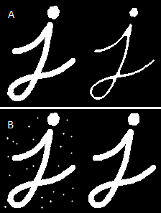
Fonte: OpenCV documentation.
Um pixel na imagem original (1 ou 0) será considerado 1 somente se todos os pixels sob o EE forem 1, caso contrário, ele será erodido (transformado em zero). Então, o que acontece é que todos os pixels próximos ao limite serão descartados, dependendo do tamanho do EE. Assim, a espessura ou o tamanho do objeto de primeiro plano diminui ou simplesmente a região branca diminui na imagem. A menos que seja indicado o contrário, é geralmente entendido que os elementos ativos dos elementos estruturantes assumem os valores binários como os objetos de interesse (GONZALEZ; WOODS, 2008).
Semelhante à erosão, também envolvendo uma imagem e um EE, a dilatação trabalha de uma maneira oposta. A dilatação acaba por “engrossar” objetos e preencher lacunas entre eles. Aqui, um elemento de pixel é "1" se pelo menos um pixel abaixo do EE for "1". Por isso, aumenta a região branca na imagem ou o tamanho do objeto em primeiro plano aumenta. Embora a dilatação seja baseada em operações de conjunto, e a convolução na operação aritmética, o processo básico de "lançar" B sobre sua origem e depois deslocá-la sucessivamente para que ela deslize sobre o conjunto (imagem) A é análogo ao processo de convolução, o qual fornece uma maneira de multiplicar duas matrizes numéricas, geralmente de tamanhos diferentes, mas da mesma dimensionalidade (GONZALEZ; WOODS, 2008). A Figura X demonstra um resultado de dilatação, com o engrossamento do objeto. Normalmente quando se quer eliminar ruídos, a erosão vem seguida de dilatação, uma vez que a erosão eliminará os ruídos, mas também encolhe o objeto principal, este tendo que ser aumentado novamente.
Figura X – Resultado de dilatação de imagem
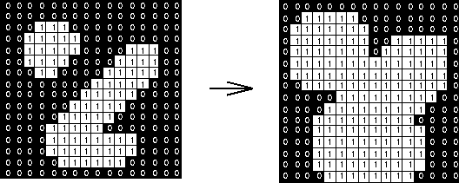
Fonte: HIPR.

Binarização e clusterização
A limiarização, chamada de thresholding nas linguagens de programação, é basicamente o processo de binarizar uma imagem, ou seja, deixa-la com apenas dois valores de cor, no caso os valores máximo e mínimo da escala de cinza (255 e 0), de acordo com o valor definido do limiar. A mais simples de todas as técnicas de limiarização é particionar o histograma da imagem usando um único limiar global T. A segmentação é então realizada pela varredura do pixel da imagem como objeto ou fundo, dependendo se o nível de cinza desse pixel é maior ou menor que o valor T (GONZALEZ; WOODS, 2008). É aplicado comumente em imagens já em escala de cinza, e então a torna uma imagem binária.
Podem haver variações no processo de limiarização, mas essa versão mais simples já atende a maior parte dos casos. A implementação da limiarização normalmente segue os passos a seguir:
- Selecione um valor inicial para T.
- Segmente a imagem usando T. Isso produzirá dois grupos de pixels: G1 consistindo de todos os pixels com valores de nível de cinza > T e G2 consistindo de pixels com valores <= T.
- Calcule os valores médios de nível de cinza µ1 e µ2 para os pixels nas regiões G1 e G2.
- Compute novos valores de thresholding T: T = 1/2 (µ1 + µ2).
- Repita os passos 2 a 4 até que a diferença em T de iterações sucessivas seja menor que o parâmetro predefinido T.
A Figura X mostra um exemplo de limiarização de uma imagem já em escala de cinza.

Figura X – Limiarização de imagem.
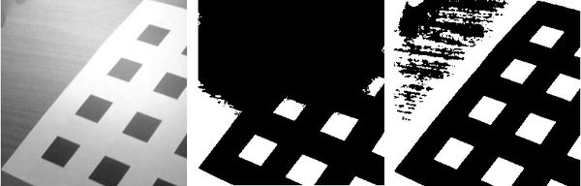
Fonte: BoofCV, example thresholding.
A segmentação por agrupamento de dados, ou clusterização, consiste em particionar os dados individuais contidos na imagem de acordo à suas características mais evidentes, tais como intensidade, valores em RGB, dimensões, distância euclidiana em relação ao próximo dado. As regiões agrupadas são chamadas de “clusters”. Um dos algoritmos mais básicos de clusterização é o k-means.
O algoritmo se chama assim, pois encontra k clusters diferentes no conjunto de dados. Como descreve Honda (2017), o centro de cada cluster será chamado centróide e terá a média dos valores neste cluster. A tarefa do algoritmo é encontrar o centróide mais próximo e atribuir o ponto encontrado a esse cluster. Após este passo, os centróides são atualizados sempre tomando o valor médio de todos os pontos naquele cluster. Para este método são necessários valores numéricos para o cálculo da distância, os valores nominais então podem ser mapeados em valores binários para o mesmo cálculo. Os centróides dos clusters são recalculados, a partir da média entre todas as instâncias associadas àquele cluster.
O k-means aprimora de forma iterativa seus resultados até alcançar um resultado final. O algoritmo recebe o número de clusters Κ e o conjunto de dados a ser analisado. Em seguida são estabelecidas posições iniciais para os K centróides, que podem ser gerados ou selecionados aleatoriamente dentro do conjunto de dados. A Figura X mostra um exemplo gráfico do agrupamento de dados por semelhança com k means.
Figura X – dados semelhantes se agrupam no algoritmo k means
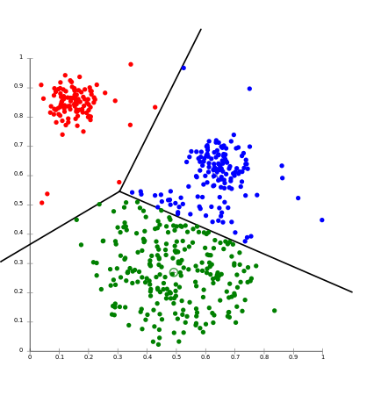
Fonte: HighDataScience, estratégias de segmentação.
Outro algoritmo de clusterização comum é o MeanShift, descrito por Ferreira et. al. (2018) como um método de clusterização não supervisionado e não paramétrico para estimar o gradiente de uma função de probabilidade. A principal aplicação do MeanShift é a localização dos máximos locais da função de probabilidade f(~x).
É um algoritmo baseado em centróide, que funciona através da atualização de candidatos para centróides para ser a média dos pontos dentro de uma determinada região. Dado um centróide candidato, a atualização do centróide é realizada de acordo com a seguinte equação:
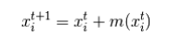
N(Xi) é a vizinhança de amostras dentro de uma determinada distância ao redor de Xi e m é o vetor de deslocamento médio que é calculado para cada centróide e que aponta para uma região do aumento máximo na densidade de pontos. O algoritmo MeanShift define automaticamente o número de clusters, em vez de depender de um parâmetro. Thirumuruganathan (2010) ainda comenta sobre diferenças do MeanShift com o k-means, afirmando que K-means é muito sensível a inicializações, uma inicialização incorreta pode atrasar a convergência ou algumas vezes até resultar em clusters errados. O MeanShift é bastante robusto para as inicializações. Normalmente, o MeanShift é executado para cada ponto ou algumas vezes os pontos são selecionados uniformemente a partir do espaço de recurso. Da mesma forma, K-means é sensível a outliers (valores muito afastados da maioria), mas o MeanShift não é muito sensível. Na Figura X, vemos o resultado da aplicação do MeanShift em imagens.
Figura X – resultado da aplicação do MeanShift
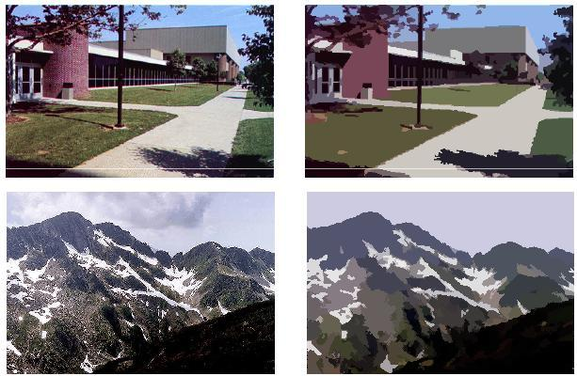
Fonte: Unamdsp, procesamiento de senales.

Seção 1: Operadores morfológicos
- dilatação / erosão
Segmentação
Seção 1: Binarização / k-means – Mean-shift
Exemplo:
http://dsc.inf.furb.br/arquivos/tccs/monografias/2016_2_juliano-mueloschat_monografia.pdf
http://dsc.inf.furb.br/arquivos/tccs/monografias/2016_1_guilherme-oecksler-bertoldi_monografia.pdf
Você também pode consultar o livro do Gonzalez e Woods que tem na biblioteca. Processamento digital de imagens

TRABALHOS CORRELATOS
Abaixo são descritos três trabalhos relacionados ao tema desse artigo. Não são softwares desenvolvidos, devido a não ter sido encontrado um software específico para esse tema, mas sim trabalhos desenvolvidos relacionados com as ilhotas pancreáticas que utilizaram de outros softwares de processamento de imagem. O Quadro 1 apresenta o trabalho de Almeida (2007), que visava verificar alterações morfológicas e hispatológicas em pâncreas de camundongos com doença de Chagas. O Quadro 2 mostra o trabalho de Dai et al. (2013), que analisava a resistência à insulina de pâncreas de ratos, aplicando diferentes tipos de resistências. No Quadro 3, é apresentado o trabalho de Rato et al. que avalia um classificador baseado na razão entre uma região medida numa célula Beta (B-célula) e uma ilhota pancreática. São analisados potencial de processamento e classificação automática.

Quadro 1 – Trabalho Correlato 1
Referência | Almeida (2007)
Objetivos | Verificar possíveis alterações em pâncreas de camundongos na fase crônica da doença de Chagas experimental, através de análise hispatológica, morfométrica e funcional.
Principais funcionalidades | Analisar diferenças entre grupos infectados e não infectados com doença de Chagas.
Ferramentas de desenvolvimento | Image – Pro Plus para calibrar as imagens, e ImageJ
Resultados e conclusões | Apresentadas as diferenças morfológicas entre os grupos, os métodos testados mostraram-se interessantes e viáveis para testes visando o mesmo objetivo em humanos, uma vez que já foram feitos testes de alterações histopatológicas, morfométricas e funcionais, em casos semelhantes com humanos, de maneira manual, apresentando resultados semelhantes.
Fonte: elaborado pelo autor.

Quadro 2 – Trabalho Correlato 2
Referência | Dai et al. (2013)
Objetivos | Analisar a resistência à insulina no pâncreas de ratos.
Principais funcionalidades | Aplicar medições morfológicas e verificar a resistência à insulina do pâncreas.
Ferramentas de desenvolvimento | Imaris 7.5 para medir diâmetro das ilhotas, e ImageJ para medir a intensidade de fluorescência do DAF-2T (diaceto de diaminofluorescência) e os dados foram relatados após a subtração do fundo.
Resultados e conclusões | Os resultados indicaram que o estado metabólico influencia a angioarquitetura e inervação da ilhota, sugerindo que o remodelamento neurovascular das ilhotas pode influenciar as B-células, que podem responder adequadamente à resistência à insulina e manter normoglicemia.
Fonte: elaborado pelo autor.

Quadro 3 – Trabalho Correlato 3
Referência | Rato et al. (2013)
Objetivos | Avaliaram o desempenho de um classificador de regra única baseado na razão entre a região medida com as B-células e as ilhotas de Langerhans, e o potencial de processamento e classificação automáticos.
Principais funcionalidades | Analisar razão entre as B-células e as ilhotas para indicar uma situação de pré-diabetes.
Ferramentas de desenvolvimento | ImageJ.
Resultados e conclusões | A partir das medidas morfométricas foi possível observar que a razão média da área, medidas entre a ROI 3 e ROI 1, é 0,103 e 0,213, para os grupos controle e Glucose Intolerant Rats (GIR), respectivamente. A variação observada também esteve de acordo com a variância estrutural de cada pâncreas.
Fonte: elaborado pelo autor.

DESCRIÇÃO
Neste capítulo são apresentadas e descritas as principais funcionalidades do protótipo, listando seus requisitos,
sua especificação utilizando diagramas e sua implementação com capturas de códigos fonte. O protótipo de reconhecimento facial está subdividido em três etapas: Detecção, treinamento e reconhecimento facial.

especificação
Esta seção apresenta os Requisitos Funcionais (RF) e Não Funcionais (RNF) do protótipo. Inicialmente o Quadro 4 apresenta os requisitos funcionais e o Quadro 5 apresenta os requisitos não funcionais do protótipo.
Quadro 4 – Requisitos funcionais
Requisitos Funcionais
RF01: apresentar uma interface onde o usuário possa carregar a imagem e visualizar as informações/dados dos experimentos.
RF04: permitir que o usuário selecione uma imagem previamente existente no computador a fim de ser analisada.
RF03: utilizar técnicas de realce e segmentação a fim de gerar uma nova imagem, a partir da original, que identifique as ilhotas de interesse.
RF04: realizar o cálculo da área baseado numa escala, além de apresentar circularidade e perímetro das ilhotas.
Fonte: elaborado pelo autor.
Quadro 5 – Requisitos não funcionais
Requisitos não funcionais
RNF01: ser desenvolvida na linguagem Python para a plataforma Windows.
RNF02: utilizar as bibliotecas OpenCV para o processamento de imagens.
RNF03: ser desenvolvida utilizando a plataforma de desenvolvimento PyCharm.
Fonte: elaborado pelo autor.
O diagrama de atividades mostrado na Figura X apresenta o ciclo de funcionamento do programa, relatando os principais passos para a detecção da região da ilhota pancreática.
Figura X – Diagrama de atividades (processamento e segmentação)
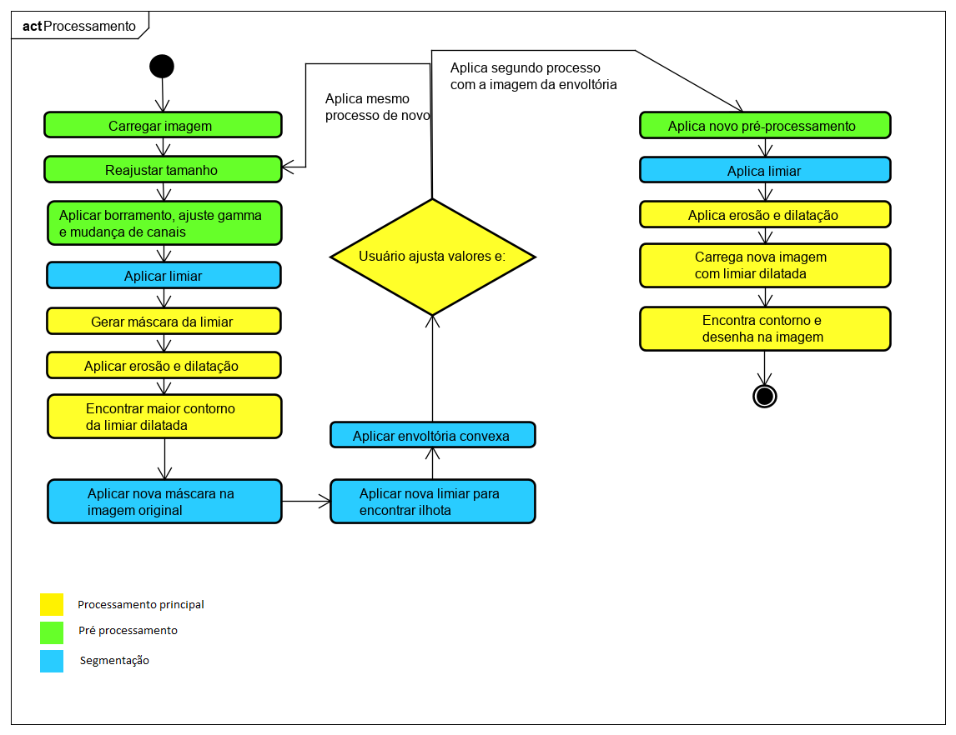
Fonte: elaborado pelo autor.

pré processamento da imagem e segmentação
A Figura X mostra a interface do usuário, onde é carregada a imagem, definido os valores de limiar, e apresentado resultados.

Figura X – Interface gráfica de usuário
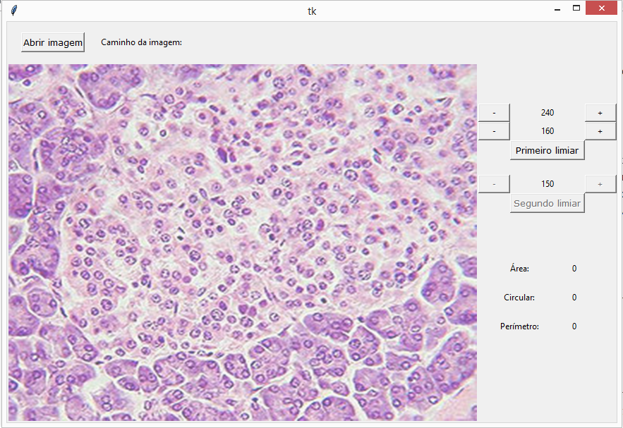
Fonte: elaborado pelo autor.
A primeira parte do processamento é carregar a imagem desejada, através do botão “Abrir imagem” e o programa irá redimensiona-la para um tamanho menor, a fim de otimizar o tempo de processamento. Foram definidas largura de 666 pixels e altura de 500 pixels. Após essa etapa, já é feito um cálculo morfológico para medir a escala, que será comentado na próxima seção. Em seguida é feito um pré-processamento na imagem, onde ela é borrada com o algoritmo MeanShift, e então separada em canais RGB. O canal G é utilizado para o primeiro limiar, onde é usado o algoritmo de limiarização threshold, para binarizar a imagem. Nessa parte entra o primeiro valor que pode ser definido pelo usuário na interface, no primeiro valor ajustável do “Primeiro limiar”. Um dos parâmetros do threshold é o valor para o corte do limiar, o padrão definido na interface é 240. O primeiro limiar é importante porque é ele que vai cortar da imagem as manchas e riscas mais claras, que poderiam ser confundidas com a região da ilhota. Uma nova imagem vazia é então criada e para ela é copiada a imagem com o corte do limiar, como demonstrado na Figura X, onde a imagem da esquerda contem as regiões que serão cortadas, os riscos brancos, e na imagem da direita, essas partes cortadas ficam como vazias, ou pretas.
Figura X – Corte de regiões que podem atrapalhar na segmentação

Fonte: elaborado pelo autor.
A partir dessa imagem é realizado um processo de erosão e dilatação, onde é aplicado um algoritmo de equalização de histograma, para aumentar o contraste da mesma. Com a imagem dilatada é aplicado um novo limiar, utilizando o segundo valor que pode ser ajustado através da interface, também no Primeiro limiar, com valor padrão de 160, e novamente erosão e dilatação. A Figura X mostra como fica a imagem antes e após esse limiar. A intenção é destacar a região mais clara da imagem.
Figura X – Antes e após a dilatação da limiar
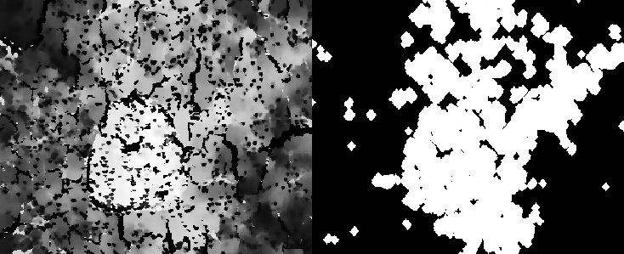
Fonte: elaborado pelo autor.
Essa dilatação serve para fazer um novo corte na imagem, e ficar só com essa região do limiar, para então facilitar mais a segmentação da ilhota, uma vez que com uma região menor, aumenta a precisão da segmentação. É criada uma máscara com essa região do limiar dilatada, em cima da imagem original, já em escala de cinza e borrada, para então fazer novamente a segmentação, agora em uma região menor da imagem, eliminando riscos maiores de segmentar regiões não interessantes. A Figura X mostra o resultado desse último processo na imagem da esquerda, e na direita, o contorno desse processo aplicado à imagem original. Nota-se que na imagem da esquerda há várias regiões separadas, mas apenas a maior é considerada.
Figura X – contorno obtido através da dilatação de limiar
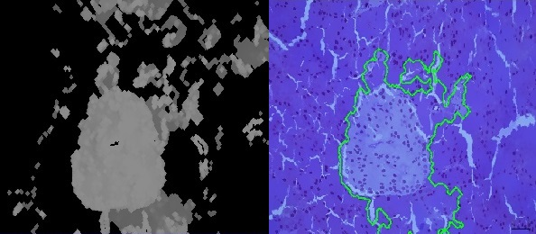
Fonte: elaborado pelo autor.
Essa é a parte final do primeiro processo, que dará como resultado uma região cortada da imagem original, onde está a ilhota pancreática, visando facilitar a segmentação final da mesma, em uma imagem menor, evitando segmentar junto outras regiões que podem se confundir com a ilhota. Para delimitar essa região através do último contorno encontrado, foi usado o método convexHull, que faz uma envoltória convexa usando os pontos mais extremos do contorno. A Figura X mostra o novo corte da imagem através da envoltória convexa, o qual é devolvido para a interface, para então o usuário poder ajustar o terceiro valor de limiar, que será usado no processo final.
Figura X – Resultado do primeiro processo da segmentação
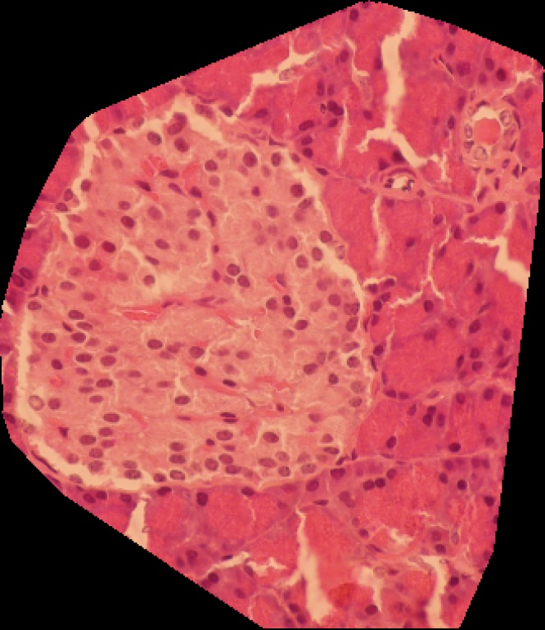
Fonte: elaborado pelo autor.
Após esse resultado ser alcançado, é mostrado na tela e o usuário pode então ajustar, se quiser, o último valor de limiar, referente ao botão “Último limiar” e aplicar o processo final, sendo que o valor padrão é 150. Nesse segundo processo, além de um novo pré processamento, aplicando MeanShift, melhoramento de gamma, separando os canais RGB, e usando o canal G para um primeiro limiar, que como no processo anterior, serve para cortar possíveis regiões que restaram que não são de interesse e podem atrapalhar na segmentação.
Também é aplicada erosão e dilatação uma vez, e então o limiar final, que utiliza o valor ajustado na interface. Vale ressaltar que esse limiar é aplicado sobre uma imagem resultante da aplicação do algoritmo kmeans. É então aplicado o algoritmo findContours para encontrar com maior precisão a região da ilhota. Após esse processo ainda é encontrada a circularidade desse contorno, porém, para isso é novamente usado o convexHull, que da um contorno mais regular. A circularidade é entregue como verdadeira ou falsa, e não um valor numérico de fato. Se o resultado do cálculo ficar entre 0.8 e 1.2, é circular, caso contrário, não é. A interface apresentará o resultado final, e caso não seja satisfatório ou não apresente nenhum contorno, o usuário pode ajustar o valor e tentar novamente, sendo que os valores dos cálculos morfológicos também são mostrados na interface. O resultado fica como mostrado na Figura X.
Figura X – Contorno final do processamento
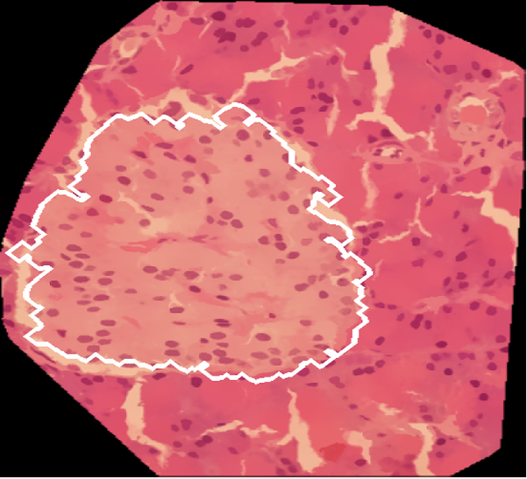
Fonte: elaborado pelo autor.

Cálculos morfológicos
Uma parte dos cálculos morfológicos acontece logo no começo do processamento, após a imagem carregada ser redimensionada, e mais para o final do processo, é feito o resto dos cálculos. A Figura X demonstra o diagrama de atividade dessa parte do processo.
Figura X – Diagrama de atividades (cálculos morfológicos)
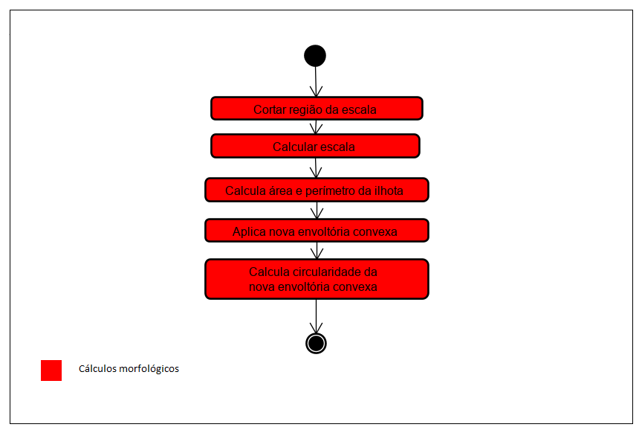
Fonte: elaborado pelo autor.
A imagem original deve possuir no seu canto inferior direito uma marcação referente à escala da imagem. O objetivo é medir a distância entre as duas linhas verticais da marcação, para supor a área de um quadrado com essas medidas, e de acordo com a unidade de medida estipulada, então calcular a área da ilhota, baseado no seu contorno, encontrado ao final do processo. A Figura X mostra um exemplo da detecção dos contornos da região com a marcação.

Figura X – Detecção dos contornos da marcação da escala
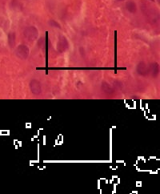
Fonte: elaborado pelo autor.
Ao final do processamento, depois de se obter o contorno final, é obtida a área da ilhota, baseada nesse contorno. O calculo é dado por divisão da área do contorno da ilhota (em pixels), sobre a área da escala (comprimento de uma linha a outra, multiplicado por dois, também em pixels). A circularidade é obtida através do seguinte cálculo:
circularidade = 4 * pi * area / (perimetro * perimetro)
A área usada é obtida a partir do contorno, em pixels, e o perímetro é obtido através do método arcLenght, também em pixels, e, de acordo com o resultado, é definido se é circular ou não. Aliás, o perímetro também é uma informação mostrada na interface.

RESULTADOS
De modo a ampliar o seu caráter científico, todos os TCCs devem apresentar e discutir resultados não limitados à comparação com os trabalhos correlatos. Devem ser apresentados os casos de testes do software, destacando objetivo do teste, como foi realizada a coleta de dados e a apresentação dos resultados obtidos, preferencialmente em forma de gráficos ou tabelas, fazendo comentários sobre os mesmos. Também é sugerida a comparação com os trabalhos correlatos apresentados na fundamentação teórica.

CONCLUSÕES
As conclusões devem refletir os principais resultados alcançados, realizando uma avaliação em relação aos objetivos previamente formulados. Deve-se deixar claro se os objetivos foram atendidos, se as ferramentas utilizadas foram adequadas e quais as principais contribuições do trabalho sociais ou práticas para o seu grupo de usuários bem como para o desenvolvimento científico e ou tecnológico da área.
Deve-se incluir também as limitações e as possíveis extensões do TCC.
Referências
As referências devem ser apresentadas em ordem alfabética. Só podem ser inseridas nas referências os documentos citados ao longo do artigo. Todos os documentos citados obrigatoriamente têm que estar inseridos nas referências. A seguir são apresentados alguns exemplos de referências bibliográficas. Destaca-se que deve ser seguida a norma da ABNT.
[parte de um documento:]
AMADO, Gilles. Coesão organizacional e ilusão coletiva. In: MOTTA, Fernando C. P.; FREITAS, Maria E. (Org.). Vida psíquica e organização. Rio de Janeiro: FGV, 2000. p. 103-115.
[trabalho acadêmico ou monografia (TCC/Estágio, especialização, dissertação, tese):]
AMBONI, Narcisa F. Estratégias organizacionais: um estudo de multicasos em sistemas universitários federais das capitais da região sul do país. 1995. 143 f. Dissertação (Mestrado em Administração) - Curso de Pós-Graduação em Administração, Universidade Federal de Santa Catarina, Florianópolis.
[norma técnica:]
ASSOCIAÇÃO BRASILEIRA DE NORMAS TÉCNICAS. NBR 6023: informação e documentação: referências - elaboração. Rio de Janeiro, 2002a. 24 p.
_____. NBR 10520: informação e documentação: citações em documentos: apresentação. Rio de Janeiro, 2002b. 7 p.
[livro:]
BASTOS, Lília R.; PAIXÃO, Lyra; FERNANDES, Lúcia M. Manual para a elaboração de projetos e relatórios de pesquisa, teses e dissertações. Rio de Janeiro: Zahar, 1979.
[trabalho acadêmico ou monografia (TCC/Estágio, especialização, dissertação, tese):]
BRUXEL, Jorge L. Definição de um interpretador para a linguagem Portugol, utilizando gramática de atributos. 1996. 77 f. Trabalho de Conclusão de Curso (Bacharelado em Ciência da Computação) - Centro de Ciências Exatas e Naturais, Universidade Regional de Blumenau, Blumenau.
[verbete de enciclopédia em meio eletrônico:]
EDITORES gráficos. In: WIKIPEDIA, a enciclopédia livre. [S.l.]: Wikimedia Foundation, 2006. Disponível em: <http://pt.wikipedia.org/wiki/Editores_graficos>. Acesso em: 13 maio 2006.
[artigo em evento:]
FRALEIGH, Arnold. The Algerian of independence. In: ANNUAL MEETING OF THE AMERICAN SOCIETY OF INTERNATIONAL LAW, 61, 1967, Washington. Proceedings… Washington: Society of International Law, 1967. p. 6-12.
[norma técnica:]
IBGE. Normas para apresentação tabular. 3. ed. Rio de Janeiro, 1993. 61 p. Disponível em: <http://biblioteca.ibge.gov.br/visualizacao/monografias/GEBIS%20-%20RJ/normastabular.pdf>. Acesso em: 27 ago. 2013.
[artigo em periódico:]
KNUTH, Donald E. Semantic of context-free languages. Mathematical Systems Theory, New York, v. 2, n. 2, p. 33-50, jan./mar. 1968.
[trabalho acadêmico ou monografia (TCC/Estágio, especialização, dissertação, tese):]
SCHUBERT, Lucas A. Aplicativo para controle de ferrovia utilizando processamento em tempo real e redes de Petri. 2003. 76 f. Trabalho de Conclusão de Curso (Bacharelado em Ciência da Computação) - Centro de Ciências Exatas e Naturais, Universidade Regional de Blumenau, Blumenau.
[página da internet com autor]
SCHULER, João P. S. Tutorial de Delphi. Porto Alegre, [2002]. Disponível em: <http://www.schulers.com/jpss/pascal/dtut/>. Acesso em: 27 ago. 2013.
[página da internet sem autor]
SCHRATCH. Program, imagine, share. [S.l.], [2013?]. Disponível em: <https://scratch.mit.edu/>. Acesso em: 27 maio 2013.
[relatório de pesquisa:]
VARGAS, Douglas N. Editor dirigido por sintaxe. 1992. Relatório de pesquisa n. 240 arquivado na Pró-Reitoria de Pesquisa, Universidade Regional de Blumenau, Blumenau.
APÊNDICE A – DIAGRAMAS DE ESPECIFICAÇÃO
É fundamental que todo projeto apresente alguma forma de especificação do que foi desenvolvido. A descrição é opcional. Assim, este apêndice deve conter os diagramas de especificação que não couberam ao longo do texto. Os diagramas devem conter legendas numeradas na sequência do artigo.
Cada apêndice deve iniciar em uma nova página.
APÊNDICE B – XXX
Podem ser inseridos outros apêndices no artigo tais como códigos de implementação, telas de interface, instrumentos de coleta de dados, entre outros. Apêndices são textos elaborados pelo autor a fim de complementar sua argumentação. Os apêndices são identificados por letras maiúsculas consecutivas, seguidas de um travessão e pelos respectivos títulos. Deve haver no mínimo uma referência no texto anterior para cada apêndice. Colocar sempre um preâmbulo no apêndice. Caso existam tabelas ou ilustrações, identifique-as através da legenda, seguindo a numeração normal das legendas do artigo.
ANEXO A – DESCRIÇÃO
Elemento opcional, anexos são documentos não elaborados pelo autor, que servem de fundamentação, comprovação ou ilustração, como mapas, leis, estatutos, entre outros. Os anexos são identificados por letras maiúsculas consecutivas, seguidas de um travessão e pelos respectivos títulos. Deve haver no mínimo uma referência no texto anterior para cada anexo. Colocar sempre um preâmbulo no anexo. Caso existam tabelas ou ilustrações, identifique-as através da legenda, seguindo a numeração normal das legendas do artigo.

DESCRIÇÃO DA FORMATAÇÃO
A seguir são apresentadas observações gerais sobre o texto do artigo do Trabalho de Conclusão de Curso (TCC). Observa-se que esta descrição deve ser retirada do texto final.
Na confecção do texto deve-se:
- usar frases curtas. Segundo Teodorowitsch (2003, p. 3), “Frases com mais de duas linhas aumentam o risco de o leitor não compreender a ideia ou de entendê-la de forma equivocada.”;
- usar linguagem impessoal (usar a terceira pessoa do singular) e verbo na voz ativa (a ação é praticada pelo sujeito), com conexão entre os parágrafos;
- não usar palavras coloquiais;
- não usar palavras repetidas em demasia;
- usar verbos no presente quando for referir-se a partes do trabalho que já se encontram disponíveis no texto;
- destacar palavras em língua estrangeira em itálico, conforme descrito abaixo:
nome de software, ferramenta, aplicativo, linguagem de programação, plataforma, empresa: não deve ser escrito em itálico (exemplos: Delphi 7, Pascal, Object Pascal, Java, JavaScript, Java 2 Micro Edition, Basic, Microsoft Visual C++, C, Windows, Linux, MySQL, Oracle, Eclipse 3.0, Enterprise Architect, Rational Rose, Microsoft, Sun Microsystems),
citações: o sobrenome do autor ou o nome da instituição responsável pela autoria do documento citado não deve ser escrito em itálico (exemplo: Segundo Sun Microsystems (2004), ...),
palavras em língua estrangeira encontradas nos dicionários nacionais: não devem ser grafadas em itálico (exemplos: software, hardware, web, Internet),
demais palavras em língua estrangeira: devem ser escritas em itálico (exemplos: palmtop, classpath, play, etc.). No entanto, Teodorowitsch (2003, p. 7), sugere que alguns termos em língua inglesa devem ser substituídos por termos em português (exemplos: núcleo em vez de kernel, aprendizagem de máquina em vez de machine learning, etc.);
- observar as seguintes regras quanto ao uso de siglas:
colocar as siglas entre parênteses precedidas pela forma completa do nome, quando aparecem pela primeira vez no texto (exemplos: Associação Brasileira de Normas Técnicas (ABNT), Trabalho de Conclusão de Curso (TCC)). Caso exista uma lista de siglas na parte pré-textual do volume final, pode-se usar somente a sigla, quando aparecer pela primeira vez no texto,
usar apenas a sigla nas demais ocorrências no texto,
escrever as siglas em letras maiúsculas e não usar itálico,
escrever o plural das siglas sem apóstrofo (exemplos: PCs, APIs, PDAs) e determinar o gênero da sigla conforme o gênero do primeiro substantivo do seu nome (exemplo: o TCC – o Trabalho de Conclusão de Curso).

formatação
A formatação geral para apresentação do documento, descrita na NBR 14724 (ASSOCIAÇÃO BRASILEIRA DE NORMAS TÉCNICAS, 2011), é a seguinte:
- o texto divide-se em capítulos, seções e subseções (até cinco divisões);
- a apresentação de citações em documentos deve seguir a NBR 10520 (ASSOCIAÇÃO BRASILEIRA DE NORMAS TÉCNICAS, 2002b);
- a descrição das referências bibliográficas deve estar de acordo com a NBR 6023 (ASSOCIAÇÃO BRASILEIRA DE NORMAS TÉCNICAS, 2002a).
Observa-se ainda que todo capítulo, seção ou subseção deve ter no mínimo um texto relacionado.
O artigo deve ser digitada usando as fontes e formatação de parágrafos deste modelo, indicadas no Quadro 2.

Quadro 2– Estilos do modelo
USO | FORMATO
título de capítulo ou seção primária (1) | TF-TÍTULO 1 (Times New Roman, 10pt, negrito, maiúsculas)
título de seção secundária (1.1) | TF-TÍTULO 2 (Times New Roman, 10pt, maiúsculas)
título de seção terciária (1.1.1) | TF-Título 3 (Times New Roman, 10pt, minúsculas, exceto a 1ª letra da 1ª palavra do título e de nomes próprios)
título de seção quaternária (1.1.1.1) | TF-Título 4 (mesma formatação seção ternária)
título de seção quinária (1.1.1.1.1) | TF-Título 5 (mesma formatação seção ternária)
texto | TF-TEXTO (Times New Roman, 10pt)
citação direta com mais de três linhas | TF-CITAÇÃO (Times New Roman, 9pt, com recuo de 4 cm)
itens (alíneas) | ver descrição abaixo (Times New Roman, 10pt)
referência bibliográfica | TF-REFERÊNCIA ITEM (Times New Roman, 10pt, alinhada à margem esquerda)
fonte, legenda, texto de quadro/tabela e figura | TF-FONTE (Times New Roman, 9pt, alinhada à margem esquerda do quadro/tabela)  TF-LEGENDA, (Times New Roman, 10pt, centralizada)  TF-TEXTO- QUADRO (Times New Roman, 10pt)  TF-FIGURA (Times New Roman, 10pt, centralizada)
Fonte: elaborado pelo autor.
O espaçamento, também definido no modelo, deve ser conforme indicado no Quadro 3.

Quadro 3 - Espaçamento
USO | ESPAÇAMENTO
título de capítulo ou seção primária (1)  título de seção secundária (1.1)  título de seção terciária (1.1.1)  título de seção quaternária (1.1.1.1)  título da seção quinária (1.1.1.1.1) | espaço simples, com 12pt antes do parágrafo
texto | espaço simples, com 6 pt antes do parágrafo
citação direta com mais de três linhas | espaço simples com 6pt antes e depois do parágrafo
itens (alíneas) | espaço simples, com 6 pt antes do parágrafo
referência bibliográfica | espaço simples, com 6 pt antes do parágrafo
legenda e texto de ilustração/tabela | espaço simples, com 6 pt antes do parágrafo
fonte | espaço simples, com 0pt antes do parágrafo
Fonte: elaborado pelo autor.
Na disposição gráfica de itens (alíneas) devem ser observados os seguintes quesitos:
- o texto que antecede os itens termina com dois pontos;
- cada item deve iniciar com uma letra minúscula seguida de fecha parênteses e terminar com um ponto e vírgula, sendo que o último item termina com ponto (FORMATO: TF-ALÍNEA);
- o texto de cada item inicia com letra minúscula, exceto nomes próprios;
- quando contiver subitens, os mesmos devem iniciar com hífen colocado sob a primeira letra do texto do item correspondente (FORMATO: TF-SUBALÍNEA nível 1 ou TF-SUBALÍNEA nível 2, conforme o caso). Nesse caso, cada subitem deve terminar com uma vírgula, exceto o último que termina com ponto ou com ponto e vírgula.
Segue um exemplo:
- cada item inicia com letra minúscula, cada item inicia com letra minúscula, cada item inicia com letra minúscula, cada item inicia com letra minúscula (FORMATO: TF-ALÍNEA);
- cada item inicia com letra minúscula, cada item inicia com letra minúscula, cada item inicia com letra minúscula, cada item inicia com letra minúscula (FORMATO: TF-ALÍNEA):
cada subitem (nível 1) inicia com letra minúscula, cada subitem (nível 1) inicia com letra minúscula (FORMATO: TF-SUBALÍNEA nível 1):
cada subitem (nível 2) inicia com letra minúscula, cada subitem (nível 2) inicia com letra minúscula (FORMATO: TF-SUBALÍNEA nível 2),
cada subitem (nível 2) inicia com letra minúscula, cada subitem (nível 2) inicia com letra minúscula (FORMATO: TF-SUBALÍNEA nível 2),
cada subitem (nível 1) inicia com letra minúscula, cada subitem (nível 1) inicia com letra minúscula (FORMATO: TF-SUBALÍNEA nível 1);
- cada item inicia com letra minúscula, cada item inicia com letra minúscula, cada item inicia com letra minúscula, cada item inicia com letra minúscula (FORMATO: TF-ALÍNEA).

Exemplo de título de seção quaternária [FORMATO: TF-TÍTULO 4]
Formato: TF-TEXTO.

Exemplo de título de seção quinária [FORMATO: TF-TÍTULO 5]
Formato: TF-TEXTO.

Formatação de quadros, figuras e tabelas
Um quadro contém apenas informações textuais, que podem ser agrupadas em colunas. Uma figura contém, além das informações textuais, pelo menos um elemento gráfico. Uma tabela é uma apresentação tabular de informações numéricas relacionadas.
Os quadros, figuras e tabelas são identificados na parte superior por uma legenda (a qual deve estar centralizada) composta pela palavra designativa (Figura, Quadro ou Tabela, conforme o caso), seguida de seu número em algarismo arábico (usar numeração progressiva, uma sequência para os quadros, outra para as figuras e outra para as tabelas), de hífen e do título. As ilustrações devem:
- aparecer centralizadas no texto;
- estar delimitadas por uma moldura simples;
- aparecer numa única página (quando o tamanho não exceder o da página), inclusive a legenda;
- serem inseridas o mais próximo possível do trecho a que se referem pela primeira vez.
Toda ilustração deve ter fonte, alinhada à margem esquerda da ilustração. Quando foi o próprio autor que fez a ilustração, deve inserir o texto: “Fonte: elaborado pelo autor”.
Observa-se que quando um código fonte for descrito dentro de um quadro, deve-se utilizar letra do tipo courier new 9pt. (TF-CÓDIGO-FONTE)
Exemplos de como se deve referenciar uma figura e um quadro e como descrevê-los são mostrados a seguir.
Um exemplo de uma rede de Petri pode ser visto na Figura 1.

Figura 1– Exemplo de uma rede de Petri
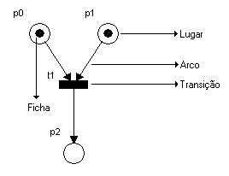
Fonte: Schubert (2003, p. 18).
Um exemplo de código fonte gerado a partir de uma especificação pode ser visto no Quadro 4.

Quadro 4 – Funções que verificam se as transições estão sensibilizadas
Function TEstruturaMalha.T1Sensibilizada: boolean;
begin
result := (Fp2 and Fp4);
end;

function TEstruturaMalha.T2Sensibilizada: boolean;
begin
result := (Fp1 and Fp3);
end;

function TEstruturaMalha.T3Sensibilizada: boolean;
begin
result := (Fp2 and Fp4);
end;
Fonte: Schubert (2003, p. 63).
Não devem ser usadas bordas (linhas) verticais para fechar as tabelas. Exemplo de como se deve referenciar uma tabela e como descrevê-la é mostrado a seguir.
A quantidade de trabalhos finais realizados no Curso de Ciência da Computação (de 2010 até 2014) é apresentada na Tabela 1.

Tabela 1 – Trabalhos finais realizados no Curso de Ciência da Computação
Ano | Estágios | TCC´s | Totais
2010/1 | 0 | 16 | 16
2010/2 | 0 | 21 | 21
2011/1 | 0 | 25 | 25
2011/2 | 0 | 23 | 23
2012/1 | 0 | 23 | 23
2012/2 | 0 | 22 | 22
2013/1 | 0 | 25 | 25
2013/2 | 0 | 16 | 16
2014/1 | 0 | 18 | 18
2014/2 | 0 | 13 | 13
 | 0 | 202 | 202
Fonte: elaborado pelo autor.

Exemplos de citações retiradas de documentos ou de nomes constituintes de uma entidade
A apresentação de citações em documentos deve seguir a NBR 10520 (ASSOCIAÇÃO BRASILEIRA DE NORMAS TÉCNICAS, 2002b). O sistema a ser usado é o alfabético. Exemplos de citações são: “Numa publicação recente (SEBESTA, 2000) é exposto ...” e “Segundo Silva et al. (1987), execução controlada de programas é ...”.
Quando a citação referir-se a uma parte específica do documento consultado, especificar no texto do artigo a(s) página(s). Esta(s) deverá(ão) seguir a data, separada(s) por vírgula(s) e precedida(s) pelo designativo que a(s) caracteriza(m). Como exemplo, mostra-se: “(SCHIMT, 1999, p. 50)” ou “... visto que Schimt (1999, p. 50) implementou ...”.
As citações diretas (transcrição textual de parte da obra do autor consultado), no texto, com mais de três linhas, devem ser destacadas com recuo de 4 cm da margem esquerda, com letra menor que a do texto utilizado e sem as aspas (FORMATO: TF-CITAÇÃO), conforme o exemplo a seguir.
A Associação Brasileira de Normas Técnicas (ABNT) é o Fórum Nacional de Normalização. As Normas Brasileiras, cujo conteúdo é de responsabilidade dos Comitês Brasileiros (ABNT/CB) e dos Organismos de Normalização Setorial (ABNT/ONS), são elaboradas por Comissões de Estudo (CE), formadas por representantes dos setores envolvidos, delas fazendo parte: produtores, consumidores e neutros (universidades, laboratórios e outros). (ASSOCIAÇÃO BRASILEIRA DE NORMAS TÉCNICAS, 2002b, p. 1).
Quando da citação de um nome (identificador) constituinte de uma entidade ou de um elemento de interface em um texto, deve-se utilizar o tipo de letra courier new, com tamanho nove (9). Para facilitar a formatação, existe o estilo de palavra denominado TF-COURIER9. Como exemplo cita-se nome de classe, atributo ou método. A seguir são apresentados exemplos.
As classes TTabelaTransicao e TExpressaoRegular são classes de interface, porém estão sendo consideradas como classes de domínio da aplicação.
Ao clicar no botão Confirmar, o software abre uma nova tela.

